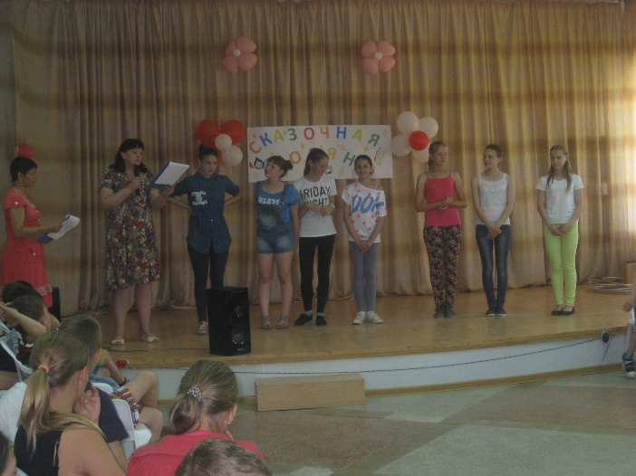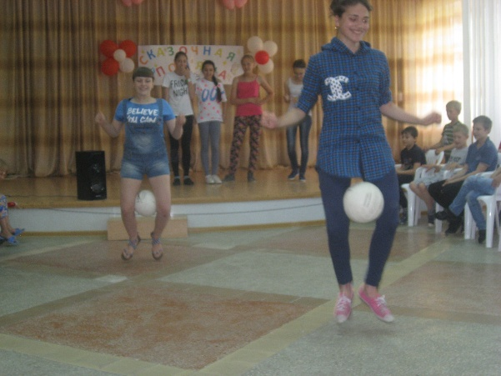10.06.2016 в лагере «Солнышко» проводилось посвящение в вожатые. Под песню «Маленькая страна» ребята зашли в зал и расселись по местам. Под громкие аплодисменты и звуки фанфар вожатые вышли на сцену, а там их ждали серьёзные испытания такие как: «Кто первый», «Скороговорка», «Заводила», «Веревочка», «Пройди по шишкам».

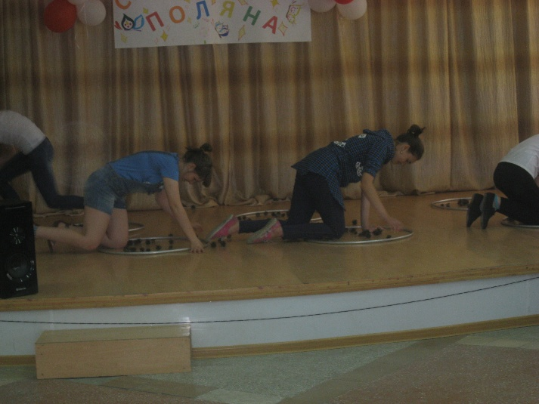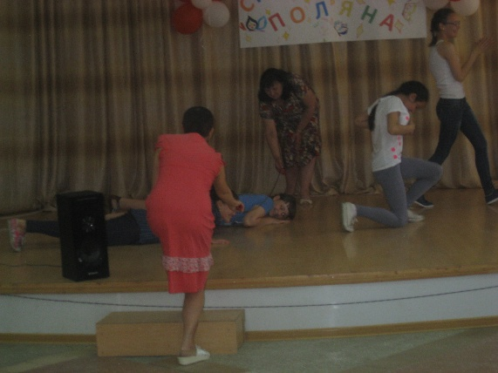Все эти испытания, не без труда, были пройдены вожатыми. Не растерялись они в конкурсах, которые проверяют готовность принять тяготы и горечи вожатской жизни, все вожатые съели по дольке лимона, после этого их жизнь была подслащена ложкой мёда.

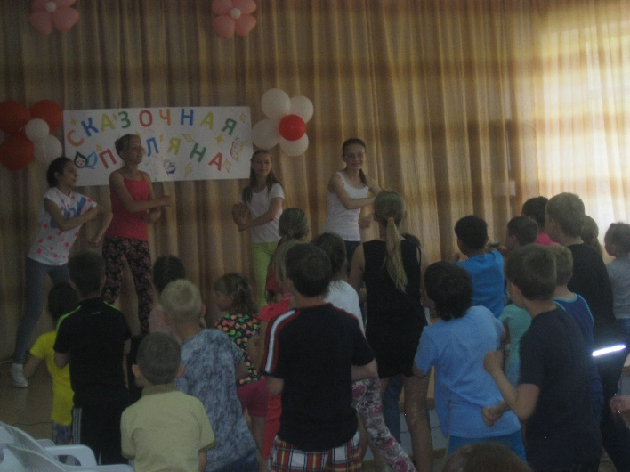Но особенно ребятам запомнились конкурсы, которые вожатые проводили вместе с ними – это игры для массовки, зарядка, конкурс кричалок. К этим испытаниям вожатые готовились заранее, разучивая с ребятами из своих отрядов подвижные игры под музыку и кричалки. И, конечно же, вожатые с достоинством выдержали эти испытания. Затем была зачитана клятва вожатого, в которой они поклялись в преданности своим воспитанникам. Начальник лагеря поблагодарила вожатых за работу и вручила им свидетельства смены «Синема…синема…синема…».

Мероприятие закончилось дружным исполнением песни «Вместе весело шагать» и зажигательным танцем «Улыбайся!». Ребята остались довольны мероприятием и дружно разошлись по своим отрядам.